1、在使用过程中出现的可以启动隧道而无法访问http://10.254.254.22：
这个错误多出现在通过ADSL拨号的计算机中，用户通常将自己的网卡设成自动获取IP，而有的型号的ADSL Modem会默认为用户分配IP是10网段的，正好与CDC的私有网段10网段冲突了。SCM虚拟远程客户端的用户检查这个问题的方法是通过命令行输入命令：Ipconfig 回车，查看自己的IP是否是10网段的，如果是，请将自己的网卡设定为某个不与CDC私网和其它分支机构相冲突的IP，然后重新用ADSL Modem拨号，这样启动隧道后就可以正常访问CDC内部网页了。
如果按照以上的步骤仍不能解决问题，请与武汉天融信 027—87522503—2832 常征 或027—87522503—2875 杨勇联系
解决案例：浙江金华 操作系统：win2000 上网方式：ADSL
①、在“开始”—“运行…”中输入“cmd”，回车；在弹出的窗口中输入“ipconfig”，回车。
②、如果显示本地的IP地址是10网段的，在桌面的“网上邻居”—“属性”—“本地连接”—“属性”—“Internet协议（TCP/IP)”中，选中“使用下面的IP地址”，分别填写IP地址“192.168.1.68”，子网掩码“255.255.255.0”，默认网关“192.168.1.1”
③、重新拨号上网，打开VRC后启动隧道即可正常访问。

2、VRC各种问题快速解决方案（必读）：
http://www.wangyufeng.com/Diary/showlog.asp?cat_id=5&log_id=260
以下为收集整理的与VRC相关的一切技术文档，请您安装、使用或者遇到问题提问前，先察看以下内容：
http://www.wangyufeng.com/Diary/showlog.asp?cat_id=5&log_id=261

3、MTU值的问题：
错误的过大或者过小的MTU值导致浏览网页不正常，我们必须找到不会返回fragment（碎片）信息的最大MTU。除了ADSL PPPoE的MTU是1492外，其余各种DSL的MTU标准设置都是1500：
ping 202.106.123.35 -f -l 数据值 -t
数据值为 800 900 1000 1100 1200 1300 1400 1500等，保证不出现以下内容：
Packet needs to be fragmented but DF set
如果出现就降低数据值，最后得到的这个数值就是实际的MTU值。

4、网络硬件环境的准备：
作为VRC使用的基础，一个高效的网络硬件环境是必不可少的，可能您的网络环境很复杂，但在安装使用一个新的网络软件前，我希望你能先将您的网络做到最精简，理论上我希望仅存在服务器、交换机、客户机、ADSL路由器（仅针对ADSL路由用户），当VRC使用正常后在将您的其他网络设备恢复正常使用，通常我们要做的是以下工作：
①、暂时停用您的硬件防火墙、硬件入侵监测系统、硬件主动监测系统（如果没有这些设备，就不用看这条了），在应用VRC前启动这些设备可能会对下一步出现问题的排障增加复杂的程度，如果您实在无法停用这些设备，请在相关的安全设备中，打开以下两个端口或放弃这两个端口的监控：
6001：这个端口使用UDP协议、用以和VPN网关、SCM服务器进行身份的认证
60000：这个端口使用UDP协议、用以和VPN网关后的主服务器：10.254.254.229进行数据通信
②、如果您使用ADSL路由器的话，请登陆其配置程序，检查是否启用了路由器的内置防火墙（部分路由器具有如：华硕、阿尔卡特等等），一般情况下默认是不启用的，如果启用了则将其禁用，在这一步骤的时候检查一下路由器的内网ip，我们要保证它不使用10.x.x.x网段，如果是则将其内网ip设置为192.x.x.x网段，一般为192.168.1.1。
③、如果您使用网管型交换机，则暂时停用端口绑定等功能。
④、为方便下文的交待，假定我们的网络只有两台计算机（服务器、客户机）和一台ADSL路由器。

5、网络软件环境的准备：
①、操作系统的选择：服务器使用Windows 2003 server 客户端使用 windows xp pro，这两个操作系统网络环境支持最为理想，当然windows 2000和windows 98 也可以正常运行。
②、IP段的选择：局域网IP段尽量不要使用10.x.x.x网段，这已被实际证明会对VRC产生一定影响，如果你使用ADSL拨号的方式上网，推荐您使用172.x.x.x网段作为局域网网段，如果您使用路由的方式共享上网，则设置为和ADSL路由器一样的网段，如：172.17.0.x。
拨号方式上网（双网卡）：服务器（局域网网卡）：172.17.0.1 服务器（连接ADSL调制解调器网卡）：172.17.1.2 ADSL调制解调器：172.17.1.1 客户机：192.17.0.2,以此类推
路由方式上网：ADSL路由器：172.17.0.1 服务器：172.17.1.2 客户机：172.17.1.3,以此类推
③、检查一下网络的连接情况，确保服务器、客户机、路由器之间连接通畅，方法：
拨号方式：服务器在命令提示符下使用ping命令，ping各台客户机ip地址，如：ping 172.17.0.2 ，保证网络通畅，ping 调制解调器：ping 172.17.1.1，保证与调制解调器连接通畅。
路由方式：各个机器ping路由器：ping 172.17.1.1
注意：如果是新更改IP地址,尽量不要使用192.168.x.x的地址，因为现在各地很多已经建好的网络很多使用的是这个地址，有可能就会与其他地方发生地址冲突，这样后上来的用户就不能访问10.254.254.229了。更改IP地址请咨询01083168861，可以统一分配地址，保证不会发生地址冲突。

6、共享上网的设置：
路由方式：各台计算机设设置网关：172.17.1.1，DNS为所在城市DNS服务器地址，此时所有计算机应该能访问互联网了。
拨号方式:服务器使用网络连接向导建立ADSL拨号，安装Sygate office系列软件（唯一推荐软件，虽然他远远不是最好的），实现共享上网，客户机设置网关：172.17.0.1，DNS为所在城市DNS服务器地址。此时所有计算机应该能访问互联网了。

7、关于软件防火墙：
以下防火墙指黑客攻击防火墙而非病毒防火墙，在安装VRC之前保证所有计算机停止应用防火墙或入侵监测系统（包括windows xp / 2003内置的端口隐形的防火墙，虽然实际证明了windows内置防火墙对VRC没有影响，此处的windows防火墙不是windows xp sp2的内置防火墙，sp2的内置防火墙需要添加应用程序访问规则才能使用VRC），包括：诺顿系列、卖咖啡系列、天网、瑞星、金山等等基于端口关闭的防火墙，以上防火墙在不添加应用程序规则或端口规则的情况下，均封闭了VRC的使用。

8、关于报卡、审核、保存等操作时IE浏览器出现错误信息的解决办法：
不希望您的系统里有什么3721上网助手、中文域名、百度伴侣等等，由此引起的ie问题，请卸载。
IE浏览器的问题：
点击工具 internet 选项
常规选项卡中 分别执行 删除cookies 删除文件 清除历史纪录
安全选项卡中 执行 默认级别
隐私选项卡中 执行 默认
内容选项卡中 执行自动完成 选择清除表单 清除密码
高级选项卡中 执行 还原默认设置 并保证 圈选了 禁用脚本调试
如图所示：
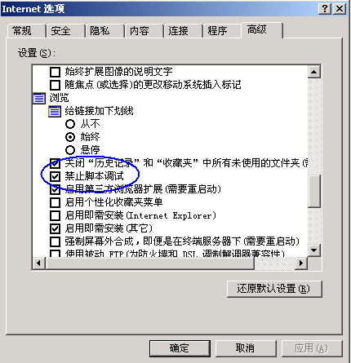

9、部分使用路由方式上网的ADSL用户的ADSL路由器有兼容性问题：
如果您无论如何设置，使用报告系统均不正常，请更改ADSL调制解调器的路由功能，把它禁用，换为windows 拨号方式尝试一下，有条件的话可以借一个其它品牌的ADSL modem进行实验，查找问题的原因。如果一定要使用路由功能而且确认是路由ADSL造成的问题，可以尝试禁用ADSL自带的路由功能并借用或购买一个专门的宽带路由器用以实现路由功能然后检查能否解决问题。

10、VRC无法正常卸载：
这是由于某种原因，软件卸载的注册信息受到破坏导致软件无法正常卸载和安装。
①、推荐使用 卸载精灵 进行卸载
②、a) 查看开始菜单中“SCM虚拟远程客户端”中的“系统卸载”快捷方式的右键属性，在“目标”一栏中显示了如：C:\Program Files\InstallShield Installation Information\{868E7D3B-4E71-47EA-9972-F46A636C8A19}\Setup.exe以上这样的路径，手工删除{}的文件夹。
b) 点击“开始”-“运行”菜单，在“运行”菜单中键入 “regedit”，展开，删除下面两个目录：HKEY_LOCAL_MACHINE\SOFTWARE\天融信\SCM虚拟客户端、HKEY_LOCAL_MACHINE\SOFTWARE\Wuhan-Topsec。如图所示：

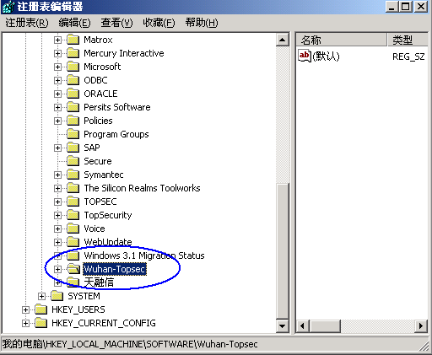

11、老版本VRC没有卸载完全，不能访问10.254.254.229
打开“网络属性”页，将“VPN Driver for WIN2K”的勾去掉，点击确定，如图所示，重启计算机即可正常。
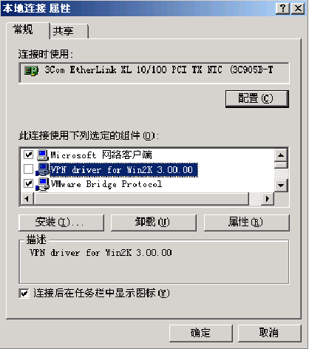

12、其它问题
在其中一台计算机上下载安装最新版的ET-VRC，成功后运行SCM虚拟远程客户端，选择ET，不要选择CT，检查证书、私钥是否正确，此时参照天融信的使用说明登陆服务器，并启动隧道，如果无法登陆或启动隧道，请点击修改配置，选择支持大报文分片，点击高级，输入新的mtu值，1000是比较稳定保守的选择，然后重新启动并重试登陆，如果仍然有问题，请更改mtu值为450-500，一般情况下不会使用如此小的mtu的，然后重试。如果可以成功登陆并启动了隧道但是掉线较严重的话，请选中自动运行、自动登陆、自动启动隧道三个选项，使vrc当掉线时实现自动登陆启动隧道，并尝试更改保活时间至较小或较大的数值，直到满意为止。启动ie浏览器访问http://10.254.254.229 此时应该能正常访问了。更改界面如图所示：
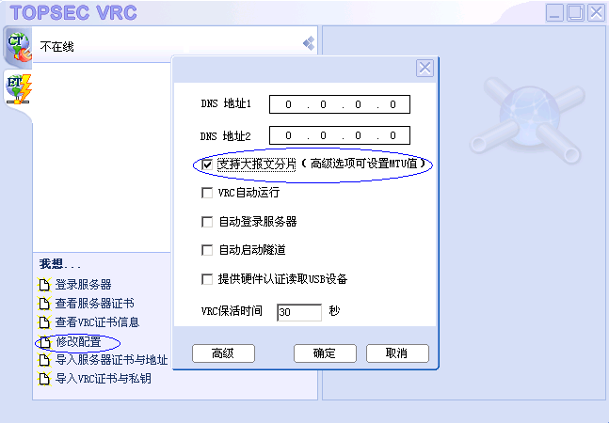
（备注：您的系统如果被魔法兔子、优化大师、ADSL加速工具等等软件优化过，由此引起的问题，请尝试重新安装操作系统）

